LogoRev. 10. oktober 2024

**Om Synscenter Refsnæs – Organisering, målgruppe og tværgående samt praksisrelateret opgaveløsning og samarbejde lokalt og nationalt**

**Indhold**

1. Om Synscenter Refsnæs – kerneopgave og målgruppe 1

1.1. Kerneopgave 1

1.2. Målgruppe 3

Målgruppens behov for højt specialiseret viden og indsatser 3

1.3. Organisering - nationalt og tværsektorielt samarbejde 3

1.4. Finansiering 2024 4

1.5. Synscenter Refsnæs – matrikelfaste og matrikelløse tilbud 5

2. Synscenter Refsnæs’ bidrag til national kerneopgave for målgruppen af børn og unge med synsnedsættelse 5

2.1. Lokalt og nationalt praksisgrundlag 5

Det forudsætter et aktivt praksisgrundlag at være leveringsdygtig på højt specialiserede indsatser til målgruppen af børn og unge med synsnedsættelse. Synscenter Refsnæs favner to typer af aktive praksisgrundlag som afsæt for dette – et lokalt ved Synscenter Refsnæs’ egne matrikelfaste tilbud og et nationalt fordelt på målgrupperettede tilbud - f.eks. dagtilbud, skoler og botilbud kommuner og regioner på landsplan. 5

Lokalt 5

Nationalt 6

2.2. Kompetencer og vidensgrundlag hos medarbejderne på tværs af Synscenter Refsnæs’ tilbud (matrikelfaste og matrikelløse) 6

2.3. Det tværfaglige og praksisrelaterede samarbejde mellem de matrikelfaste og de matrikelløse tilbud ved Synscenter Refsnæs 6

3. Kontaktoplysninger 7

# Om Synscenter Refsnæs – kerneopgave og målgruppe

## Kerneopgave

Synscenter Refsnæs er det nationale specialpædagogiske ressource- og videnscenter for børn og unge (0-25 år) med synsnedsættelse eller blindhed.

Synscenter Refsnæs er et højt specialiseret tilbud, som arbejder vidensbaseret og tværsektorielt med udvikling, læring, trivsel og medborgerskab for målgruppen i et landsdækkende samarbejde.

Synscenter Refsnæs omfatter skole, efterskole, STU (Særligt Tilrettelagt Ungdomsuddannelse), aktivitets- og samværstilbud samt botilbud, specialrådgivning og vejledning, udredning, kursustilbud og gruppeforløb, særlig tilrettelæggelse af undervisningsmaterialer og vidensarbejde.

Synscenter Refsnæs leverer som landsdækkende tilbud årligt borgerrelaterede indsatser til mellem 90 og 92 ud af landets 98 kommuner.

## Målgruppe

Målgruppen er børn og unge, der opfylder kriterierne for optagelse i det nationale synsregister[1]. Det er børn og unge med isoleret synsnedsættelse samt børn og unge, der ud over synsnedsættelsen har yderligere funktionsnedsættelser og/eller kombinationsproblematikker.

Målgruppen har i en længere årrække været nogenlunde konstant og udgjorde pr. 1.1.2024 1845 børn og unge (0-17 år). Dertil kommer en gruppe unge voksne med forsinket udvikling og flere alvorlige kombinationsproblematikker.

### Målgruppens behov for højt specialiseret viden og indsatser

Målgruppen af børn og unge med synsnedsættelse er af National Koordination, Social- og Boligstyrelsen, karakteriseret ved at have behov for højt specialiseret viden og indsatser[2].

Dette med afsæt i, at målgruppen er omfattet af Social- og Boligstyrelsens nationale tilbudsstruktur, da den efterlever de opstillede kriterier kendetegnet ved at være:

a) målgrupper, der er meget små, og hvor der er meget begrænset underlag for at opbygge specialiseret viden og

b) målgrupper, hvor der er kompleksitet i målgruppernes problemstilling eller en flerhed af problemstillinger, som kræver faglig specialviden, herunder tværfaglig viden.

Social- og Boligstyrelsen har udarbejdet en forløbsbeskrivelse[3] for målgruppen, der indeholder vejledende anbefalinger i forhold til tilrettelæggelse af indsatserne. Synscenter Refsnæs’ tilrettelæggelse af indsatser til målgruppen tager afsæt i de vejledende anbefalinger som et led i den evidensorienterede praksis.

Læs mere om Synscenter Refsnæs på [www.synref.dk](http://www.synref.dk), <https://facebook.com/synref> og [LinkedIn](https://www.linkedin.com/company/synscenter-refsnaes/).

## Organisering - nationalt og tværsektorielt samarbejde

Synscenter Refsnæs er organiseret med Region Sjælland som driftsherre. Synscenter Refsnæs har kontrakt med Social- og Boligstyrelsen om national specialrådgivning, materialeproduktion- og formidling. Dertil kommer kontrakter med kommunerne i forhold til salg af takstpladser på skole-, uddannelses- og botilbud samt rådgivning og vejledning for kommuner på Sjælland og øerne.

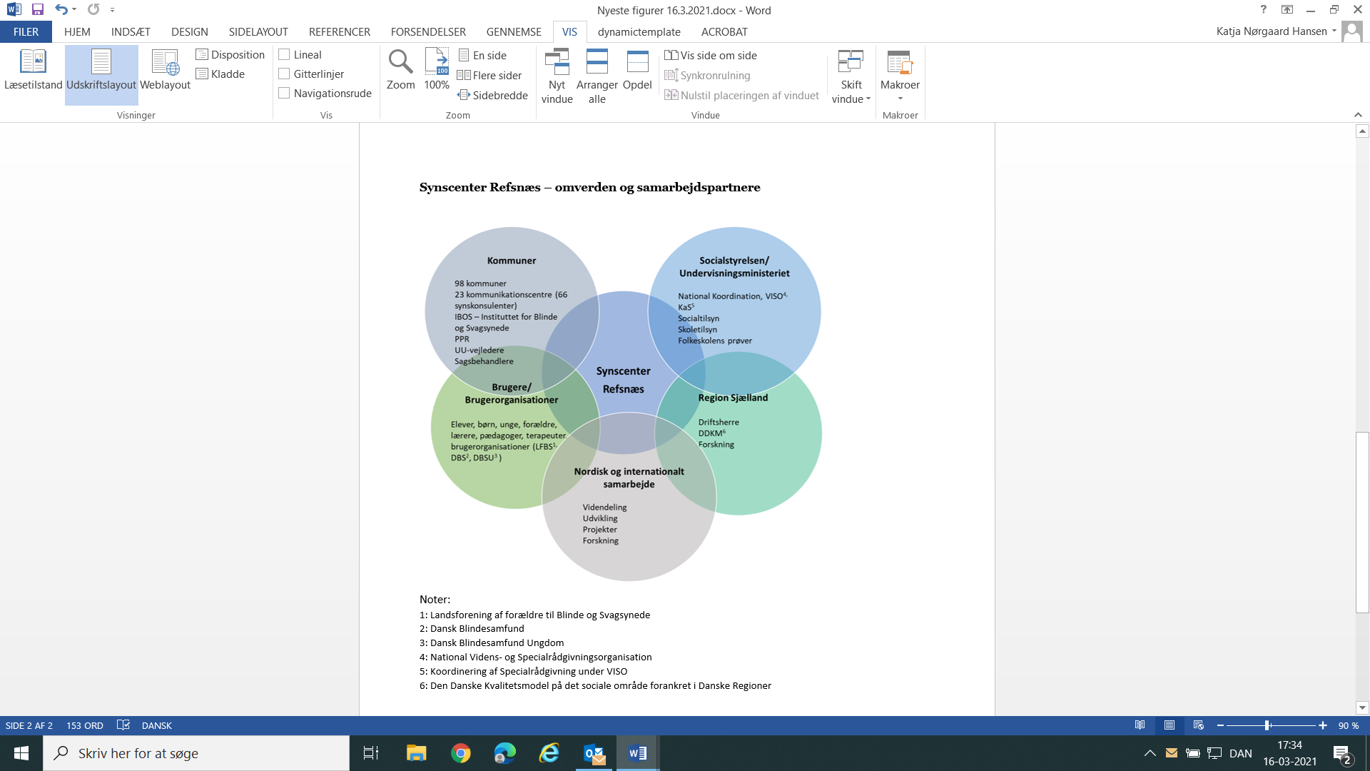

## Finansiering 2024

Ca. 2/3 (ca. 40 mio. kr.) af Synscenter Refsnæs’ samlede årlige udgifter finansieres via takstindtægter fra kommunernes køb af pladser i matrikelfaste tilbud på hhv. skole- og boområdet samt salg af vejledning til sjællandske kommuner.

Den resterende 1/3 (ca. 22 mio. kr.) af Synscenter Refsnæs’ samlede årlige udgifter udgøres af den landsdækkende specialrådgivning og materialeproduktion/formidling, som finansieres via kontrakt med Social- og Boligstyrelsen under VISO KaS.

Kontrakten var i 2. kvartal 2022 i offentligt udbud, som Synscenter Refsnæs har genvundet og blevet tildelt kontrakt for foreløbig 2023 og 2024 med mulighed for 3 x 2-årig forlængelse. Kontrakten er i 2024 forlænget til foreløbig også at omfatte 25 og 2026.

## Synscenter Refsnæs – matrikelfaste og matrikelløse tilbud

Synscenter Refsnæs omfatter fire matrikelfaste og to matrikelløse tilbud:

Matrikelfaste og takstfinansierede (kommuners køb af pladser)

1. Folkeskole, efterskole(lignende) tilbud og STU
2. Botilbud
3. Aktivitets- og samværstilbud
4. Særligt klubtilbud til større børn og unge

Matrikelløst og kontraktfinansieret (Social- og Boligstyrelsen og sjællandske kommuner)

1. National specialrådgivning, udredning, kursustilbud, vidensarbejde og gruppeforløb samt særlig tilrettelæggelse af undervisningsmaterialer
2. Specialrådgivning og vejledning til børn unge 0-21 år i sjællandske kommuner og øer

# Synscenter Refsnæs’ bidrag til national kerneopgave for målgruppen af børn og unge med synsnedsættelse

Dette afsnit har til formål at beskrive, hvordan ydelser og indsatser koordineres på tværs af de både matrikelfaste og matrikelløse indsatser fra Synscenter Refsnæs. Afsnittet har ligeledes til formål at tydeliggøre, hvordan det tværfaglige og praksisrelaterede samarbejde mellem enhederne giver merværdi ift. den opgavevaretagelse, som Synscenter Refsnæs løfter gennem de højt specialiserede indsatser til målgruppen af børn og unge med synsnedsættelse.

## Lokalt og nationalt praksisgrundlag

Det forudsætter et aktivt praksisgrundlag at være leveringsdygtig på højt specialiserede indsatser til målgruppen af børn og unge med synsnedsættelse. Synscenter Refsnæs favner to typer af aktive praksisgrundlag som afsæt for dette – et lokalt ved Synscenter Refsnæs’ egne matrikelfaste tilbud og et nationalt fordelt på målgrupperettede tilbud - f.eks. dagtilbud, skoler og botilbud kommuner og regioner på landsplan.

Lokalt  
Synscenter Refsnæs er organiseret, så de matrikelfaste og de matrikelløse tilbud indgår helhedsorienteret i et tværfagligt praksisorienteret samarbejde og med samarbejdsformer, hvor praksis og teori mødes. Enhederne understøtter gensidigt hinandens overordnede opgavevaretagelse, konkrete indsatser, kompetencebehov mm. Et systematisk tværgående vidensarbejde binder de fælles metoder og tilgange sammen med afsæt i praksis, teori og aktuelt bedste evidensorienterede viden som et solidt højt specialiseret fagligt fundament for såvel de matrikelfaste og matrikelløse tilbud.

Nationalt  
Synscenter Refsnæs har et bredt praksisrelateret samarbejde på landsplan med regionale og kommunale aktører med henblik på at understøtte leveringen af højt specialiserede indsatser, der leveres til f.eks. dagtilbud, skoler og botilbud. Det aktive nationale praksisgrundlag omfatter ligeledes tæt og systematisk samarbejde med bl.a. regionale og kommunale kommunikationscentre, PPR, sundhedsplejen, øjenlæger, optikere, uddannelses- og forskningsinstitutioner, interesseorganisationer og øvrige fagprofessionelle på synsområdet i Danmark.

## Kompetencer og vidensgrundlag hos medarbejderne på tværs af Synscenter Refsnæs’ tilbud (matrikelfaste og matrikelløse)

Synscenter Refsnæs’ indsatser leveres tværfagligt på højt specialiseret niveau af en sammensætning af medarbejdere med relevante professioner, kompetencer, erfaringsgrundlag og specialiseret viden.

Medarbejdernes faglige, praktiske og teoretiske viden og ekspertise samt deres kompetencer bliver systematisk udviklet, optimeret og vedligeholdt. Dette sker gennem efter- og videreuddannelse, kurser og fagdage og ved deltagelse på nationale og internationale konferencer, samt ved mesterlære, daglig faglig sparring og videndeling med udgangspunkt i faglige miljøer og aktivt praksisgrundlag.

Vidensgrundlaget for opgaveløsningen er baseret på og tager udgangspunkt i anerkendte, valide og udbredte metoder, teorier og tilgange til observation, udredning, undervisning og specialpædagogiske indsatser, tilpasset målgruppen af børn og unge med synsnedsættelse.

Vidensbaseringen og vidensfundamentet ajourføres systematisk, så opgaveløsningen sker på baggrund af evidensorienteret aktuelt bedste praksis og viden, forskning og udvikling samt på nye metoder og faglige tilgange.

## Det tværfaglige og praksisrelaterede samarbejde mellem de matrikelfaste og de matrikelløse tilbud ved Synscenter Refsnæs

Målgruppen af borgere til Synscenter Refsnæs’ hhv. matrikelløse og matrikelfaste tilbud er identisk og er bl.a. via Synsregisteret visiteret til at kunne modtage højt specialiserede indsatser. Dette betyder, at både den teoretiske tilgang og den praktiske anvendelse af metoder og tilgange er den samme på tværs af de matrikelfaste og de matrikelløse indsatser. De matrikelløse og matrikelfaste tilbud understøtter og bidrager til indsatser målrettet borgere i den fælles målgruppe. Tilbuddene supplerer hinanden med erfaringsbaseret og systematisk indsamlet viden til udviklingen af den nationale kerneopgave.

Fælles gør det sig gældende, at ledelsen og faggrupperne på tværs af de matrikelløse og matrikelfaste indsatser samarbejder med det fokus, at opgavevaretagelsen favner borgeren både i forhold til bredden (helhedsorienteret fagligt fokus) og dybden (indsatsens fornødne specialiseringsgrad).

Synscenter Refsnæs arbejder ud fra synsfaglige metoder og tilgange, der gennem årene er udviklet, afprøvet og tilpasset målgruppen og danske forhold af medarbejdere fra centrets enheder og derefter omsat til praktisk synspædagogik for målgruppen internt ved Synscenter Refsnæs og eksternt lokalt i kommunerne.

Centrets medarbejdere har ligeledes i mange år bidraget og bidrager fortsat til den højt specialisererede koordinerede indsats og netværksarbejde i det, der kaldes ”Den trebenede model”iii:

* Øjenlægen, der diagnosticerer, vurderer og behandler
* Specialoptikeren, der tilbyder optisk rehabilitering med avancerede hjælpemidler inden for specialoptik og kontaktlinser
* Synscenter Refsnæs, der i samarbejde med lokale synskonsulenter og IBOS bidrager med synspædagogiske ydelser ift. syn, synsnedsættelse, synsfunktion og synsudvikling.

Det synspædagogiske arbejde bidrager med viden til forældre og fagpersoner (barnets kontekst) og konkrete indsatser, der styrker trivsel og læring for målgruppen gennem specialiserede indsatser på social- og specialundervisningsområdet2

# Kontaktoplysninger

Synscenter Refsnæs

- Det nationale specialpædagogiske ressource- og videnscenter for børn og unge med synsnedsættelse

Kystvejen 112

4400 Kalundborg

Kenn Steen Andersen, centerleder

Tlf. 5123 1224

[ksae@regionsjaelland.dk](mailto:ksae@regionsjaelland.dk)

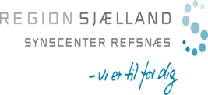

1. Hvad er Synsregisteret. Kbh.: Øjenklinikken, Rigshospitalet. Lokaliseret online 14. maj 2024 på  
   <https://www.rigshospitalet.dk/afdelinger-og-klinikker/hovedorto/oejensygdomme/for-fagfolk/synsregisteret/Sider/hvad-er-synsregisteret.aspx>
2. National Koordination. Målgrupper. Odense: Social- og Boligstyrelsen. Lokaliseret online 14. maj 2024 på  
   <https://sbst.dk/tvaergaende-omrader/national-koordination/national-koordination/maalgrupper>
3. Forløbsbeskrivelse. Rehabilitering og undervisning af børn og unge med alvorlig synsnedsættelse. Aldersgruppe 0-18 år. 2. udg. (2020). Odense: Socialstyrelsen. Lokaliseret online 14. maj 2024 på

   <https://www.sbst.dk/media/10719/Forl%C3%B8bsbeskrivelse.%20Rehabilitering%20og%20undervisning%20af%20b%C3%B8rn%20og%20unge%20med%20alvorlig%20synsneds%C3%A6ttelse.pdf>